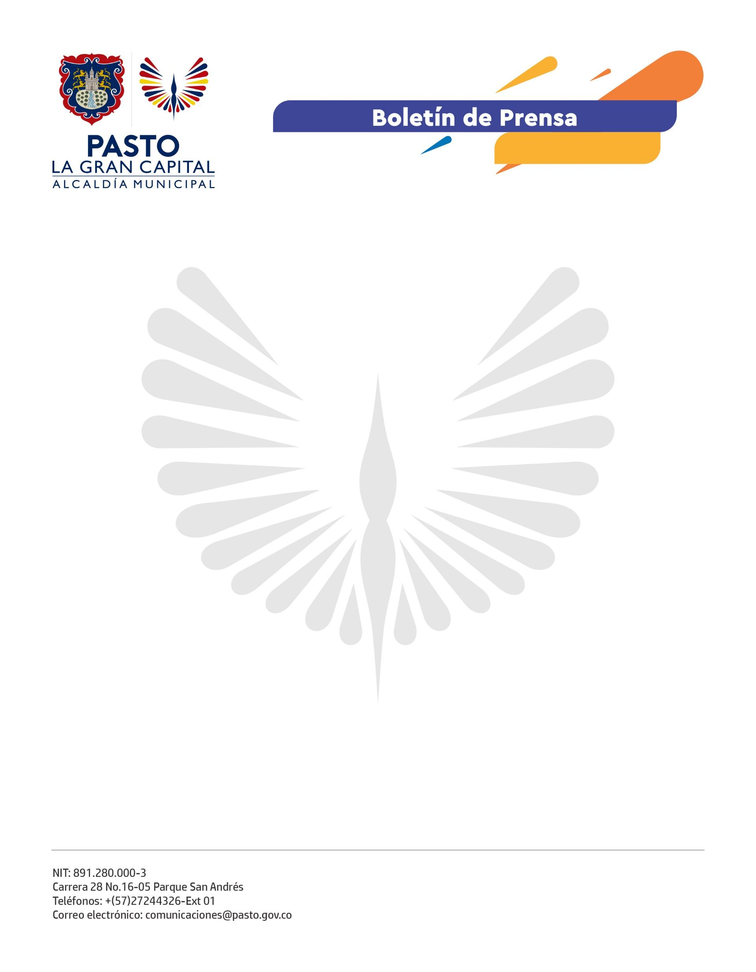
No. 645
29 de noviembre 2021

CON ACTO SIMBÓLICO Y LLAMADO A LA RESPONSABILIDAD, ALCALDÍA DE PASTO RECORDÓ A LAS PERSONAS QUE DURANTE 2021 PERDIERON LA VIDA EN SINIESTROS VIALES
La Secretaría de Tránsito y Transporte llevó a cabo la jornada 'Enciende una luz para que la vida siga en la vía', un acto simbólico, que se realizó sobre la carrera 27 con calle 16, en memoria de las personas que en 2021 han muerto por causa de siniestros viales.
El secretario de esta dependencia, Javier Recalde Martínez presidió la jornada junto al equipo de Seguridad Vial y personal operativo y señaló que, hasta el 26 de noviembre, 44 personas habían fallecido por siniestros de tránsito en el municipio, de las cuales 17 eran conductores de motocicleta, 6 acompañantes, 16 peatones, 2 ciclistas, 2 conductores de vehículo particular y un acompañante.
“Mediante este espacio no solo recordamos a los niños, jóvenes y adultos que fallecieron en accidentes de tránsito, sino que también nos solidarizamos con sus familias y llamamos la atención de todos los ciudadanos para tener más responsabilidad y prudencia como usuarios de las vías”, precisó el funcionario.
Por su parte, la ciudadana María Camila Sánchez resaltó el mensaje de cuidar la vida en la vía y sostuvo que el acatamiento a las normas de tránsito es fundamental para reducir las cifras de accidentalidad. “Qué importante promover actividades que, como sociedad, nos llamen a la reflexión y a la toma de conciencia”, subrayó.
En lo que resta de año, la Administración Municipal reforzará sus acciones de prevención y control para mitigar la siniestralidad vial y, de esa manera, salvaguardar la vida de todos los actores de la movilidad.

